Обобщение опыта работы по подготовке к устной части ОГЭ по русскому языку.

Цель данной статьи: распространение опыта по подготовке к устной части ОГЭ по русскому языку.
В свете намечающихся изменений в ОГЭ в 9 классе, введении устной части, включающей в себя чтение и говорение, становится ещё более актуальным развитие у учащихся коммуникативных навыков:
- правильно оформлять свои мысли в устной и письменной речи;
- правильно строить цепь логических рассуждений, выдвигать гипотезы и уметь их обосновывать;
- свободно выражать мысли и чувства в процессе речевого общения;
- воспринимать информацию с учетом поставленной учебной задачи;
- знать особенности диалогической и монологической речи;
- строить речевое монологическое высказывание в соответствии с поставленными задачами.
Работа по подготовке к монологическому высказыванию состоит из следующих этапов:
- Рассказ на основе изображения в качестве словесной разминки на уроке (устная речь – описание). У каждого ученика карточки с советами и речевыми клише для работы.
Речевые клише | Советы для описания фотографии
Вступление  Фотография – это запечатлённый на бумаге яркий момент жизни. Перед нами один из таких моментов, отраженный на фотоснимке, который сделан … (где?) | 1. Начните с:  - замысла, который фотограф воплотил (какова его цель: зачем он сделал этот снимок?);  - поиска смыслового центра фотоснимка;  - описания того, кто (или что) изображен;  2. Используйте существительные (синонимы), числительные и слова, называющие количество (группа, класс, семья, команда).  3. Не говорите того, чего нет на фотографии.
Основная часть  Фотограф воплотил свою главную задачу – привлек внимание зрителя к (чему?), построив композицию снимка так, что смысловой и зрительный центры фотографии совпали. | 1. При написании описания фотографии не забудьте ключевые слова:  - смысловой центр,  - передний и задний план,  - цветовой ряд (краски, оттенки, настроение),  - персонажи,  - яркое впечатление, сохранённое на снимке.  2. Обратите внимание, как изображены предметы:  - опишите фон, позы, цветовые эффекты;  - ответьте на вопросы, где и когда сделан снимок (внутри помещения сделан кадр (какого?) или на свежем воздухе),  - укажите, если это возможно, время, зафиксированное на фотографии.  3. Расскажите, что происходит на фотографии, не избегайте глаголов:  - если на снимке заснят человек, то расскажите о его действиях (стоит, лежит, бежит, смотрит (на что?  - куда?), плачет или смеётся, восторгается и т.п.)  - опишите направление взгляда (в камеру, вверх, вниз, в сторону и т.д.)  - если на снимке заснято несколько человек, то назовите того, кто, на Ваш взгляд, выделяется (чем?); расскажите, чем заняты остальные.  4. Укажите, какова тема фотографии (чему посвящена фотография?).
Фотограф сумел сохранить на своём снимке прекрасное мгновение (какое?), передав настроение (Какое? Чьё?) и наполнив им нас, зрителей. | 1. Дайте оценку фотокадру, используя имена прилагательные.  2. Завершите свое монологическое высказывание описанием настроения, которое вызвала фотография.  Не забудьте рассказать: что это за мероприятие; кто принимает участие; чем заняты; опишите их настроение.  Ниже представлены речевые клише для вступления, основной части и заключения.

- Составление текстов (письменная речь – описание). В качестве домашнего задания учащимся предлагается создать текст на заданную тему. Это помогает ученикам глубже понять структуру задания, учит составлять план ответа, определять главную мысль высказывания и подбирать ключевые слова для построения текста монологического характера.
Вот некоторые из них:

Тема «Семейный отдых».

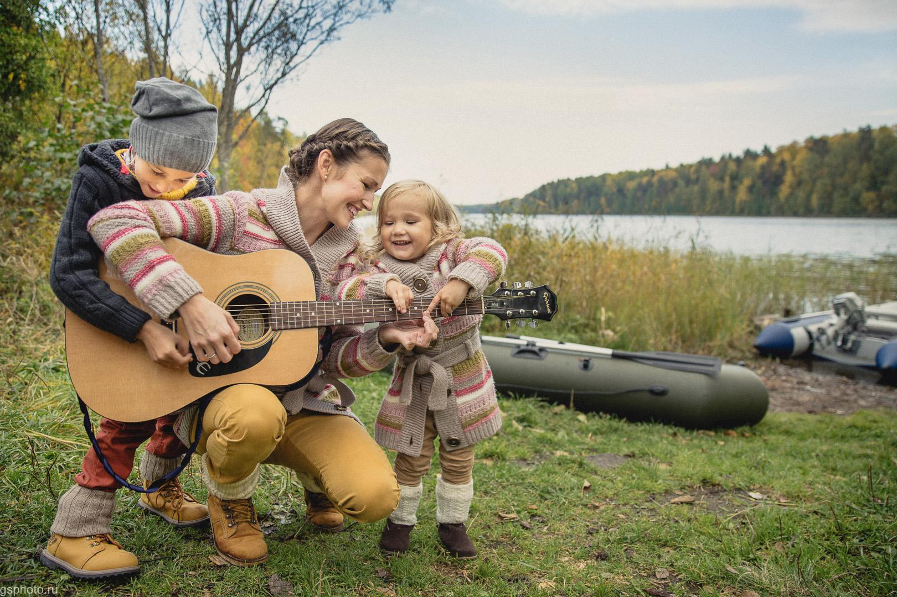

- Опишите фотографию.
- Не забудьте рассказать, где и когда отдыхает семья;
- какие формы отдыха предпочитает;
- что можно рассказать о каждом из героев снимка;
- опишите изображенных на фотографии и их эмоции.

Жителям города редко удается выбраться за город. Наступили долгожданные выходные. День выдался как по заказу: яркий день поздней осени.
На фотографии запечатлен момент, когда мама подбирает аккорды на гитаре. Душа захотела песен. Детям тоже хочется поучаствовать: они собираются вместе исполнить песню. Мама и дети – смысловой центр фотографии. Их настроение под стать яркому осеннему дню. Желтый цвет одежды и корпус гитары гармонируют с цветом желтых листьев. Не выделяются из общей тональности полосатые пуловеры мамы и дочки. Вписывается в цветовую гамму серый цвет одежды сына. Семья проводит весело день - об этом говорят их улыбки. На заднем плане мы видим реку, все еще зеленый, но тронутый золотом лес. Часть травы пожухла, на многих деревьях уже облетели листья.
Фотограф сумел передать теплые чувства, которые запечатлены на этом фотоснимке. Каждый из нас, посмотрев на этот снимок, получает дозу позитивных эмоций.
(Юрусова О.)

Таким образом, формирование коммуникативных навыков – одна из главных задач учителя русского языка и литературы.

Литература
1. Архарова Д.И., Долинина Т.А, Чудинов А.П. Речь и культура общения. – Екатеринбург, «Сократ», 2012
2. Егораева Г.Т. ОГЭ Тренажёр: подготовка к устной части. Раздел «Говорение». – М., 2018
3. http://4ege.ru/gia-po-russkomu-jazyku/55850-podgotovka-k-itogovomu-sobesedovaniyu-zadaniya-1-2-4.html Подготовка к итоговому собеседованию. Задания 1, 2, 4. Презентация Г.Т.Егораевой
4. http://4ege.ru/engine/download.php?id=7526
5. Цыбулько И.П. ОГЭ. Русский язык. Устное собеседование. Типовые варианты. 20 вариантов. Под ред. И.П.Цыбулько. – М.: «Издательство «Национальное образование», 2018.
ОГЭ. Русский язык. Тренажёр. Устное собеседование для выпускников основной школы / Г.Т.Егораева. – М.:Издательство «Экзамен», 2018
6. Фотография http://www.disfo.ru/profile/guydeen/sessions/

